**NOMBRE: ___________________________ GRUPO: ____ FECHA: __________**

**DISPOSITIVOS**

*¿CÓMO FUNCIONA UN COMPUTADOR?*

*ORDENA LOS PASOS PARA LA ELABORACIÓN DE UNA TORTA*

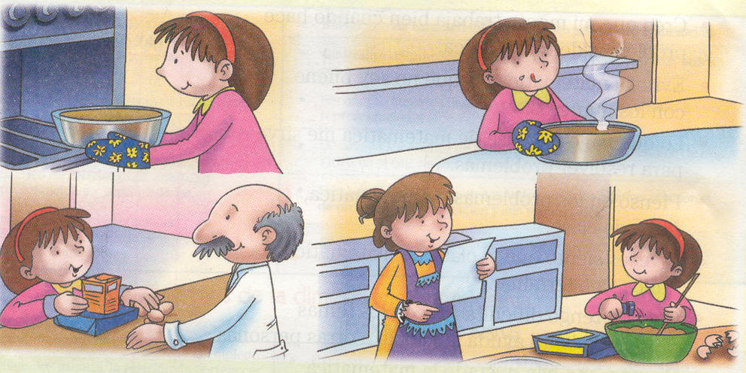

*Utiliza El diccionario: ¿Qué es una secuencia? ____________________________*

*Escribe un ejemplo de secuencia _______________________________________*

***UN COMPUTADOR*** *es una máquina electrónica programable que procesa datos a altas velocidades.*

*El computador es una herramienta que tiene cuatro (4) partes fundamentales las cuales trabajan ordenada y secuencialmente para entregar al usuario el resultado que se necesita.*

***DISPOSITIVO DE ENTRADA****: A través de estos dispositivos puedes enviar mensajes al computador (ingresar información) ejemplo:*

***DISPOSITIVO DE PROCESAMIENTO Y CONTROL:*** *La* ***U****nidad* ***C****entral de* ***P****roceso se abrevia* ***CPU.*** *Esta parte del computador es como el cerebro humano, recibe el mensaje y lo procesa, es decir ejecuta la orden que se le ha dado y finalmente prepara la respuesta para ser mostrada. Ejemplo:*

*_________________________________________________________.*

***DISPOSITIVOS DE ALMACENAMIENTO****: Permiten almacenar la información. (Externos, internos) Ejemplo:*

*_________________________________________________________.*

***DISPOSITIVOS DE SALIDA****: Permite visualizar los datos al usuario cuando la CPU tiene la respuesta lista. Ejemplo:*

*¿Qué está haciendo cada usuario en el computador y que otras cosas pueden realizar los usuarios en el computador?*

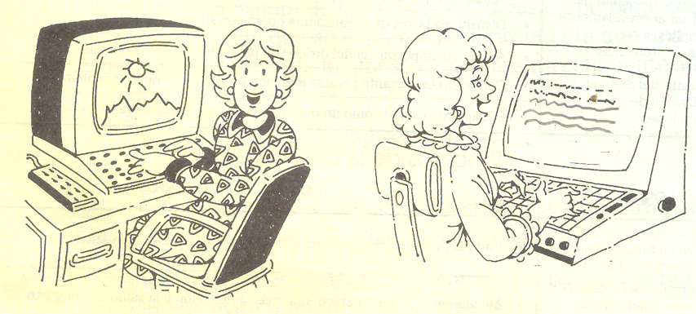

*¿Conoces algún otro dispositivo del computador que no esté en el gráfico? ¿Cuál? Explica su uso.*

